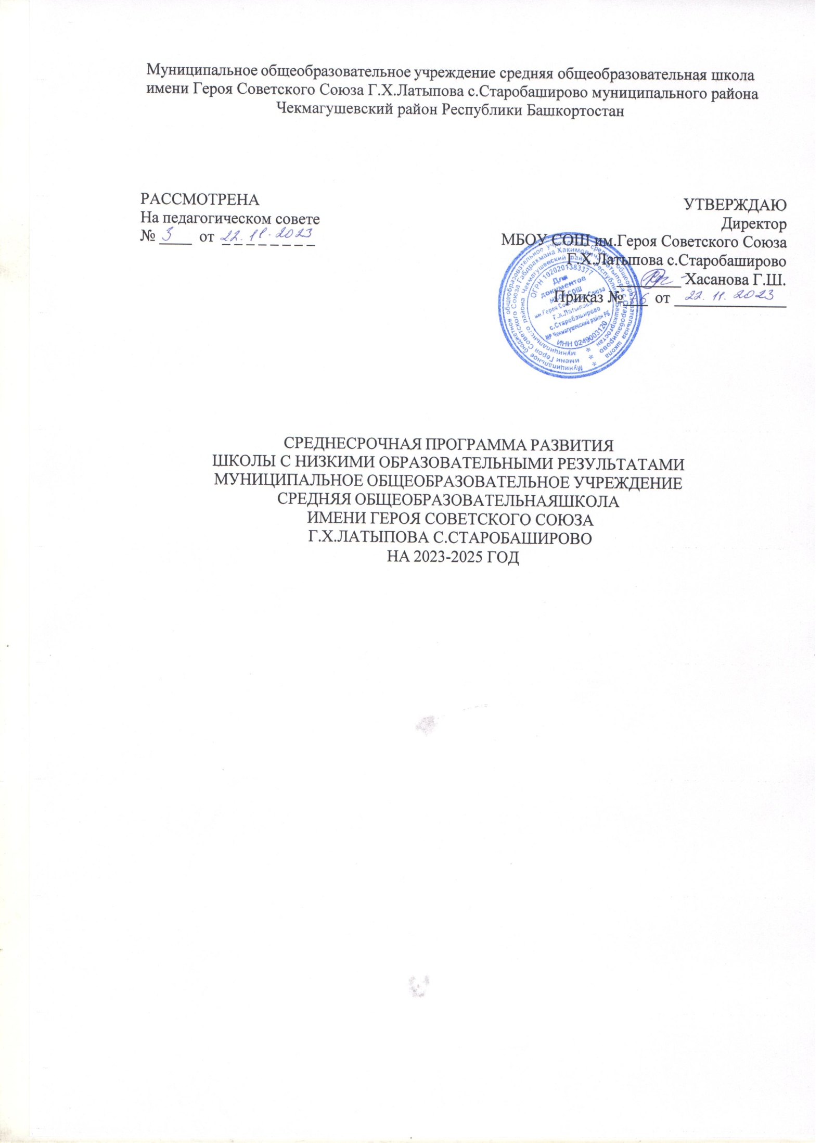

СОДЕРЖАНИЕ:

1 | Цель и задачи программы | 3
2 | Целевые индикаторы и показатели программы | 3-4
3 | Сроки и этапы реализации программы | 4
4 | Основные мероприятия программы | 6
5 | Ожидаемые конечные результаты реализации программы | 7
6 | Дорожная карта антирисковых мер | 8

Наименование  Программы | Среднесрочная Программа развития  на 2024 год
Цель и задачи программы | Риск: риски низкой адаптивности учебного процесса  Цель: формирование сознательной учебной деятельности ученика, которую он сам строит по своим сообразно личностным особенностям Задачи:  - Организация учебной деятельности ученика, в которой он ставит учебную цель, осуществляет учебные действия, производит оценку, т.е. целенаправленное обучение превращается в самообучение;  -Развитие способностей ученика и самосовершенствование на основе учёта его возрастных особенностей, внутренних ресурсов, возможностей, индивидуализация обучения;  - Обучение приёмам самостоятельной работы, самоконтроля, приёмам исследовательской и проектной деятельности;  - Обеспечение индивидуального подхода как к одарённым обучающимся, так и к ученикам с трудностями в обучении;  - Организовать максимальную адаптацию учебного процесса к индивидуальным особенностям учащихся;  - Формирование способности достигать поставленной цели;  - Создание для всех участников образовательного процесса максимально благоприятных условий для самораскрытия и самореализации личности в деятельности;  - Дифференциация обучения;
Цель и задачи программы | Риск: высокая доля обучающихся с рисками учебной неуспешности  Цель: Снижение доли обучающихся с рисками учебной неуспешности к 2024 году за счет создания условий для эффективного обучения и повышения мотивации школьников к учебной деятельности  Задачи:  -Обеспечить психологический комфорт обучающихся, ситуацию успеха в обучении.  -Разработка и реализация адресных образовательных программ по работе со слабоуспевающими обучающимися на основе индивидуального и дифференцированного подходов.  -Организация мониторинга образовательных результатов обучающихся по русскому языку и математике для выявления пробелов в базовой предметной подготовке;  -Осуществлять системное психолого-педагогическое сопровождение обучающихся с рисками учебной неуспешности.  -Выявление факторов, влияющих на качество образования и принятие обоснованных управленческих решений.
Целевые индикаторы и показатели Программы | Риск: риски низкой адаптивности учебного процесса  - наличие дифференцированных учебных планов для разных групп обучающихся;  - доля учащихся с низкой учебной мотивацией;  - доля учащихся, принимающих участие в проектно- исследовательской деятельности;  - количество (доля) обучающихся с низкой учебной мотивацией, демонстрирующих положительную динамику в освоении основной образовательной программы;  - количество (доля) обучающихся с низкой учебной мотивацией, успешно прошедших государственную итоговую аттестацию/получивших аттестат об освоении основного общего образования;  - доля обучающихся определившихся с дальнейшим профессиональным образованием;
Риск: высокая доля обучающихся с рисками учебной неуспешности
-доля обучающихся, демонстрирующих положительную динамику в освоении образовательной программы общеобразовательным предметам на 1%);
- доля обучающихся, принявших участие в интеллектуальных олимпиадах, конкурсах (увеличение количества обучающихся, включенных в интеллектуальные олимпиады, конкурсы на 1%);
- количество (доля) обучающихся, подтвердивших свои оценки на ВПР
(увеличение количества обучающихся, подтвердивших свои оценки на ВПР на 1%);
-количество выпускников 9 класса, получивших аттестат об основном общем образовании (количество выпускников 9 класса, получивших аттестат об основном общем образовании 100%);
- количество педагогов, участвующих в методических днях по обмену опытом (включение 90% педагогов в проведение методических дней по обмену опытом).
Методы сбора и обработки информации | 1.Посещение уроков, анкетирование, наблюдение. 2.Систематизация полученной информации; анализ имеющихся данных;  - Разработка рекомендаций на последующий период.  - Мониторинги: оценочных процедур ВПР, ОГЭ, качества образования, результатов олимпиад школьников; материально- технической базы школы, прохождение курсов ПК;  - Анализ рабочих программ, диагностических карт.
Сроки и этапы  реализации Программы | 1-й этап: 2023– 2024 учебный год (2-ое полугодие) 2-й этап: 2024 – 2025 учебный год (1-ое полугодие)

Основные мероприятия

Рисковый профиль | Мероприятие
Высокая доля обучающихся с рисками учебной неуспешности | - Проведение мониторинга по выявлению обучающихся с учебной неуспешностью;  - Работа рабочих групп по разработке индивидуальных образовательных маршрутов обучающихся с трудностями в обучении;  - Разработка и реализация индивидуальных образовательных маршрутов обучающихся с трудностями в обучении;  - Реализация программ дополнительного образования, внеурочной деятельности обучающихся с трудностями в обучении;  - Разработка программы «Профилактика учебной неуспешности»;  - Внесение корректировок в программы;  - Закрепление наставников за обучающимися с трудностями в обучении;  - Проведение педагогического совета на тему «Я- эффективный учитель: как мотивировать к учебе и повысить успешность  «слабых учащихся»? Как учителю работать с неуспевающими учениками»;  - Индивидуальные беседы с родителями обучающихся с рисками учебной неуспешности;  - Использовать методические рекомендации по преподаванию учебных предметов (русского языка, литературы, математики, информатики, истории, обществознания, иностранного языка, биологии, географии, физики, химии) в образовательных организациях с высокой долей обучающихся с рисками;  - Психологическая поддержка обучающихся с трудностями в обучении (анкетирование, беседа).
Низкая адаптивность учебного процесса | Программа антирисковых мер «Риски низкой адаптивности  учебного процесса»

ОЖИДАЕМЫЕ КОНЕЧНЫЕ РЕЗУЛЬТАТЫ РЕАЛИЗАЦИИ ПРОГРАММЫ

Риск: риски низкой адаптивности учебного процесса.
- повышение уровня мотивации к обучению и целенаправленной познавательной деятельности учащихся;
- повышение уровня предметных и метапредметных результатов учебной деятельности по итогам промежуточной аттестации;
- увеличение числа участников, призеров, победителей олимпиад и конкурсов
-повышение количества обучающихся с положительными результатами государственной итоговой аттестации;
-формирование готовности и способности учащихся к саморазвитию и самообразованию на основе мотивации к обучению и познанию.
-формирование готовности и способности осознанно выбирать и строить дальнейшую индивидуальную траекторию образования на базе ориентировки в мире профессий и профессиональных предпочтений с учетом устойчивых познавательных интересов;

Риск: высокая доля обучающихся с рисками учебной неуспешности.
- создана действенная система внутреннего аудита качества образования в соответствии с требованиями ФГОС общего образования.
- разработан инструментарий оценки качества образования, механизм его использования.
- реализована программа повышения профессионального уровня педагогических работников.
- внедрены образовательные программы с применением электронных образовательных платформ, дистанционных образовательных технологий, в т. ч. для обучающихся с особыми образовательными потребностями, обеспечена мотивирующая образовательная среда.

ИСПОЛНИТЕЛИ И ПОРЯДОК УПРАВЛЕНИЯ РЕАЛИЗАЦИЕЙ ПРОГРАММЫ

Рисковые профили | Исполнители
Высокая доля обучающихся с рисками учебной неуспешности | Администрация школы  педагогический коллектив  обучающиеся
Низкая адаптивность учебного процесса | Администрация школы  педагогический коллектив  обучающиеся

Руководителем программы является директор МБОУ СОШ им. Героя Советского Союза Г.Х.Латыпова с.Старобаширово, который несет персональную ответственность за ее реализацию, конечные результаты, а также определяет формы и методы управления реализацией программы. В ходе выполнения программы допускается коректирование целевых показателей и расходов на ее реализацию, совершенствование механизма реализации программы.
Осуществляют управление программами и их корректировкой заместители директора.
Внедряют и апробируют программы: заместители директора, руководители ШМО, педагог-психолог, социальный педагог, классные руководители, педагоги.
Корректировка программы осуществляется Педагогическим советом школы; Советом Учреждения.
Дорожная карта антирисковых мер

Направлени в соответствии  с риском | Задача | Мероприятие | Сроки реализации | Ответственные |  | Показатели
Высокая доля обучающихся с рисками учебной неуспешности | Выявить обучающихся с рисками учебной неуспешности | Проведение мониторинга | Март-апрель 2024 | Педагог-психолог |  | Справка по результатам диагностики /Количество обучающихся.
Высокая доля обучающихся с рисками учебной неуспешности | Обеспечить индивидуальный подход в обучении обучающихся с трудностями через индивидуальные образовательные маршруты, дополнительное образование,  внеурочную деятельность. | Работа рабочих групп по разработке индивидуальных образовательных маршрутов обучающихся с трудностями в обучении | Март-апрель 2024 | заместитель директора по учебно – воспитательной работе,  учителя - предметники |  | доля обучающихся, демонстрирующи х положительную динамику в освоении образовательной программы
Высокая доля обучающихся с рисками учебной неуспешности |  | Реализация программ дополнительного образования, внеурочной деятельности обучающихся с трудностями в обучении | Сентябрь, 2024
доля обучающихся, принявших участие в интеллектуальны х олимпиадах, конкурсах (увеличение количества обучающихся, включённых в интеллектуальны е олимпиады,
конкурсы
 | Организация  мониторинга образовательных результатов обучающихся по русскому языку и математике для выявления пробелов в базовой предметной подготовке; | Мониторинг предметных  результатов по русскому языку и математике;  Анализ результатов ОГЭ | Апрель  2024 г.  Июнь 2024 г. | Администрация  школы |  | Увеличение доли обучающихся, успешно прошедших мониторинги ВПР до 100%.  Доля обучающихся, имеющих результаты по ОГЭ по русскому языку и математике не ниже средних по региону;  Доля обучающихся на  «4» и «5».
 | Создать в образовательной организации условий для системного психолого- педагогического сопровождения обучающихся | Внесение корректировок в программы | Апрель – июль, 2024 |  | количество педагогов, участвующих в методических днях по обмену опытом
 |  | Закрепление наставников за обучающимися с трудностями в обучении | Август, 2024 | Заместитель директора по учебно- воспитательной работе, директор | доля обучающихся, демонстрирующих положительную динамику в освоении образовательной  программы
 |  | Проведение педагогического совета на тему «Я- эффективный учитель: как мотивировать к учебе и повысить успешность «слабых учащихся»? Как учителю работать с  неуспевающими учениками» | До 30.05.2024 | Заместитель директора поУВР, педагог- психолог | количество педагогов, участвующих в методических днях по обмену опытом
 |  | Индивидуальные беседы с родителями обучающихся с рисками учебной неуспешности | Апрель-декабрь 2024 | Заместитель директора по УВР, социальный педагог | доля обучающихся, демонстрирующи х положительную динамику в освоении образовательной программы
Риски низкой адаптивности учебного процесса | Организация учебной деятельности ученика, в которой он ставит учебную цель, осуществляет учебные действия, производит оценку, т.е. целенаправленное обучение превращается в самообучение; | Выявление группы учащихся с неблагоприятной оценочной ситуацией | В течение года | Администрация Учителя предметники | Доля учащихся с низкой учебной мотивацией
Риски низкой адаптивности учебного процесса |  | Организация контроля усвоения знаний учащихся по отдельным темам, разделам | Сентябрь 2024 | Педагоги, обучающиеся | Доля учащихся демонстрирующ их успех в освоении ООП
Риски низкой адаптивности учебного процесса | Развитие способностей ученика и самосовершенствован ие на основе учёта его возрастных особенностей, внутренних ресурсов, возможностей; | Обобщение опыта работы с учащимися, имеющими низкую мотивацию с целью распространения  опыта в рамках школы | Сентябрь 2024 | Администрация школы | Доля учащихся с низкой учебной мотивацией
 |  | Привлечение учащихся к подготовке коллективных мероприятий в классе, школе | В течение периода | Администрация Учителя предметники, кл.руководители | Доля учащихся, принимающих участие в проектно- исследовательск ой деятельности
 | Организовать  максимальную адаптацию учебного процесса к индивидуальным особенностям учащихся; Дифференциация обучения. | Коррекционная работа  со слабоуспевающими обучающимися  Проведение психолого- педагогической диагностики, направленной на школьников, испытывающих различные трудности в обучении | В течение года | Администрация Учителя предметники, кл.руководители | - количество  (доля) обучающихся с низкой учебной мотивацией, успешно прошедших государственн ую итоговую аттестацию/по лучивших аттестат об освоении основного общего образования;
 |  | Разработка плана  психолого- педагогической и социальной поддержки учащихся | Август 2024г | Педагог-  психолог, соц.педагог | - наличие  дифференцирова нных учебных планов для разных групп  обучающихся

